[MINI PROJECT] BÁO CÁO PHÂN TÍCH THIẾT KẾ HỆ THỐNG
Phân hệ: Luồng Đặt hàng Online — Hệ thống Bán lẻ RikkeiFastMart
Dự án | Vai trò thực hiện | Phương pháp | Phiên bản
RikkeiFastMart | Chuyên viên SA | UML 2.0 / IEEE 830 | 1.0 (Final)

Bước 1 — Yêu cầu Chức năng (FR) và Phi chức năng (NFR)
Từ mô tả nghiệp vụ của phòng Kinh doanh và các yêu cầu chỉ đạo từ Ban Giám đốc, bảng yêu cầu hệ thống được lượng hóa và chuẩn hóa như sau:
Mã | Loại | Nội dung yêu cầu chi tiết
FR-01 | Chức năng | Hệ thống cho phép Khách hàng kiểm tra số lượng tồn kho tự động của từng sản phẩm trong giỏ hàng khi người dùng nhấn đặt hàng.
FR-02 | Chức năng | Hệ thống cho phép Khách hàng áp dụng mã giảm giá hợp lệ và tạo đơn hàng chính thức lưu trữ vào hệ thống khi xác nhận đặt hàng.
NFR-01 | Phi chức năng | Thời gian phản hồi (Response Time) kết quả kiểm tra tồn kho cho toàn bộ danh mục sản phẩm trong giỏ hàng phải đạt dưới 2.0 giây trong điều kiện tải thông thường.
Bước 2 — Kiến trúc 3 tầng (3-Tier Architecture)
Mô hình kiến trúc 3 tầng phân tách độc lập trách nhiệm trình diễn, xử lý nghiệp vụ và quản trị cơ sở dữ liệu:
Tầng kiến trúc | Vai trò trong luồng Đặt hàng Online
Presentation Tier  (Tầng Trình diễn / Mobile App) | Hiển thị giao diện giỏ hàng, tiếp nhận sự kiện nhấn nút đặt hàng, nhập mã giảm giá; hiển thị trực quan thông báo tồn kho (đủ/thiếu) và kết quả xác nhận tạo đơn hàng.
Business Logic Tier  (Tầng Nghiệp vụ / Backend) | Tiếp nhận yêu cầu từ app, điều phối logic đối soát số lượng tồn kho giữa giỏ hàng và kho dữ liệu, tính toán giá trị chiết khấu từ mã giảm giá, và khởi tạo thực thể đơn hàng.
Data Tier  (Tầng Dữ liệu / Database) | Lưu trữ và thực thi truy vấn an toàn các thực thể Khách hàng (Customer), Sản phẩm (Product), Đơn hàng (Order) và Chi tiết đơn hàng (OrderDetail), đảm bảo tính toàn vẹn dữ liệu.
Bước 3 — Use Case Diagram
Mô hình Use Case gồm 2 Actor (Khách hàng, Nhân viên kho) và 4 Use Case phân định ranh giới hệ thống boundary:
• Actor: Khách hàng (Primary Actor tham gia trực tiếp luồng mua), Nhân viên kho (Secondary Actor độc lập).
• Quan hệ: <<include>> từ Đặt hàng đến Kiểm tra tồn kho (bắt buộc thực hiện); <<extend>> từ Áp dụng mã giảm giá đến Đặt hàng (tùy chọn theo nhu cầu người dùng).
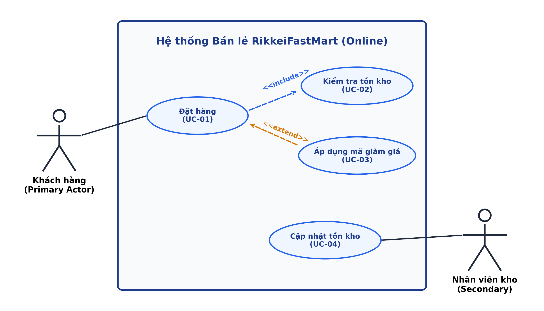
Hình 1: Use Case Diagram — Phân hệ Đặt hàng Online RikkeiFastMart
Bước 4 — Đặc tả Use Case & Activity Diagram
4.1. Bảng đặc tả Use Case chính (UC-01: Đặt hàng)
Phần đặc tả | Nội dung chi tiết
Use Case Name & ID | UC-01: Đặt hàng
Actor(s) & Description | Khách hàng (Customer): Người dùng đã đăng nhập vào Mobile App, tiến hành mua các sản phẩm đã chọn.
Pre-conditions | Khách hàng đã đăng nhập tài khoản hợp lệ trên Mobile App và giỏ hàng có ít nhất một sản phẩm.
Post-conditions | Đơn hàng mới được ghi nhận thành công vào hệ thống; trạng thái đơn lưu trữ; thông báo thành công hiển thị.
Main Flow  (Luồng chính 6 bước) | 1. Khách hàng nhấn nút "Đặt hàng" trên màn hình giỏ hàng.  2. Hệ thống kiểm tra số lượng tồn kho của từng sản phẩm trong giỏ.  3. Hệ thống xác nhận đủ hàng và hiển thị ô nhập mã giảm giá.  4. Khách hàng nhập mã giảm giá và hệ thống áp dụng mức giảm tương ứng.  5. Khách hàng bấm "Xác nhận đặt hàng".  6. Hệ thống tạo đơn hàng và thông báo đặt hàng thành công.
Alternative Flows  (Luồng rẽ nhánh) | 2a. Không đủ tồn kho: Tại bước 2, nếu có sản phẩm có tồn kho nhỏ hơn số lượng đặt, hệ thống thông báo sản phẩm không đủ hàng, không tạo đơn và dừng luồng.  4a. Bỏ qua mã giảm giá: Tại bước 4, nếu khách hàng không nhập mã giảm giá, hệ thống chuyển thẳng đến bước 5.
4.2. Activity Diagram (Sơ đồ Hoạt động)
Sơ đồ hoạt động thể hiện sự tương tác giữa 2 phân vùng (Swimlanes): Khách hàng và Hệ thống, mô hình hóa chính xác Main Flow và rẽ nhánh Alternative Flow 2a:
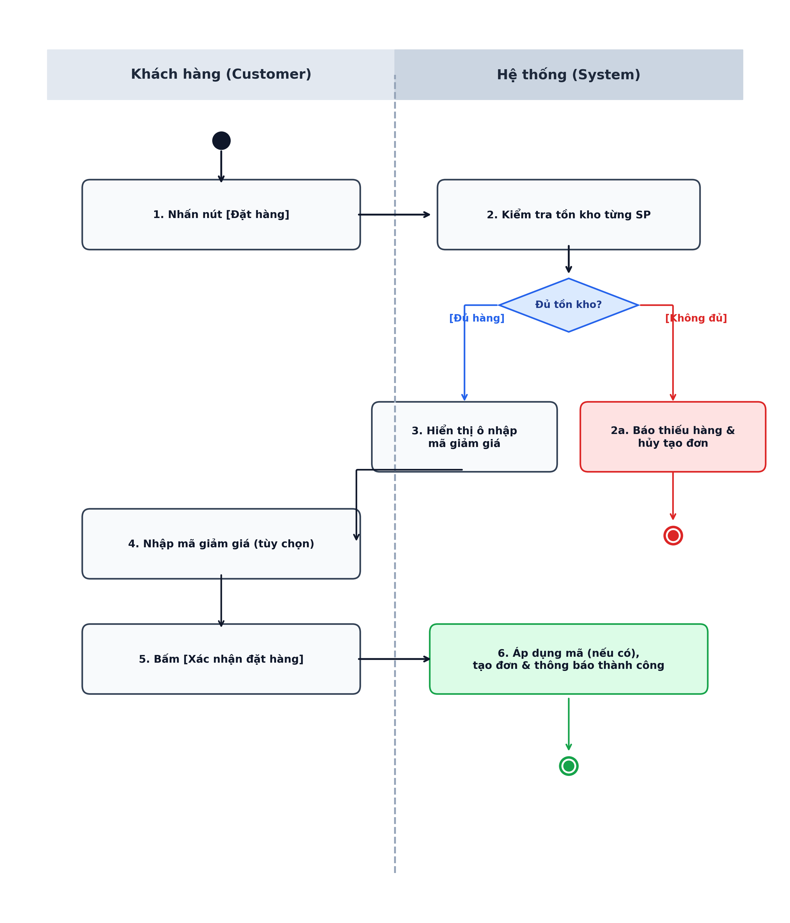
Hình 2: Activity Diagram — Luồng Đặt hàng Online với điểm rẽ nhánh tồn kho
Bước 5 — Class Diagram (Sơ đồ Lớp)
Trích xuất 3 Class nghiệp vụ cốt lõi theo phương pháp Danh từ - Động từ trên Main Flow:
Class | Thuộc tính (Attributes) | Phương thức (Methods)
Customer | - customerId: int  - name: String  - email: String | + placeOrder(): void  + applyDiscount(code: String): void
Order | - orderId: int  - orderDate: Date  - discountCode: String | + createOrder(): Boolean  + addOrderDetail(p: Product, qty: int): void
Product | - productId: int  - productName: String  - price: double  - stockQuantity: int | + checkStock(quantity: int): Boolean  + updateStock(quantity: int): void
• Giải thích quan hệ Aggregation:
Mô tả nghiệp vụ chỉ rõ: "Đơn hàng là chứng từ giao dịch nên luôn được lưu lại để đối soát, kể cả khi khách hàng ngừng sử dụng tài khoản". Do đó, vòng đời của Order độc lập hoàn toàn với Customer (Customer bị xóa thì Order vẫn tồn tại trong hệ thống để đối soát), thỏa mãn tuyệt đối quan hệ Aggregation (kết tập lỏng lẻo, ký hiệu hình thoi rỗng phía Customer).
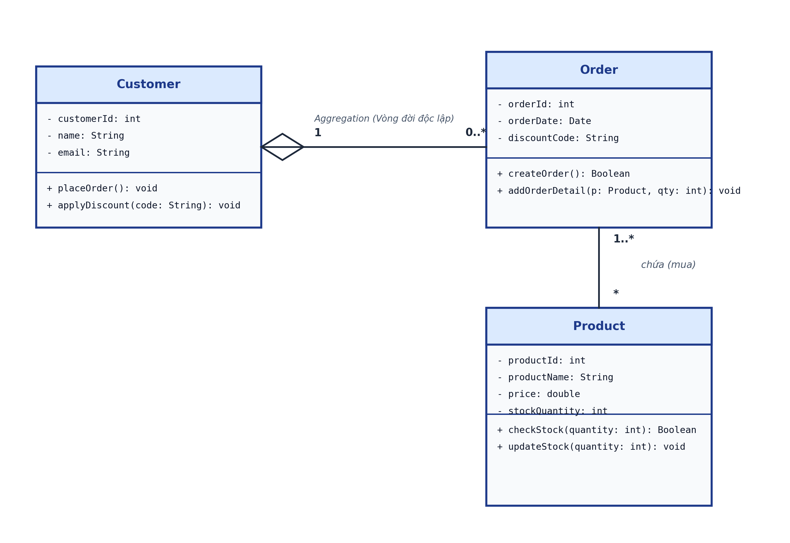
Hình 3: Class Diagram — Thiết kế 3 lớp với quan hệ Aggregation
Bước 6 — Sequence Diagram (Sơ đồ Tuần tự)
Mô hình hóa chuỗi trao đổi thông điệp (Messages/Return Messages) và thanh kích hoạt (Activation Bars) giữa Khách hàng và các đối tượng :Customer, :Product, :Order theo đúng 6 bước Main Flow:
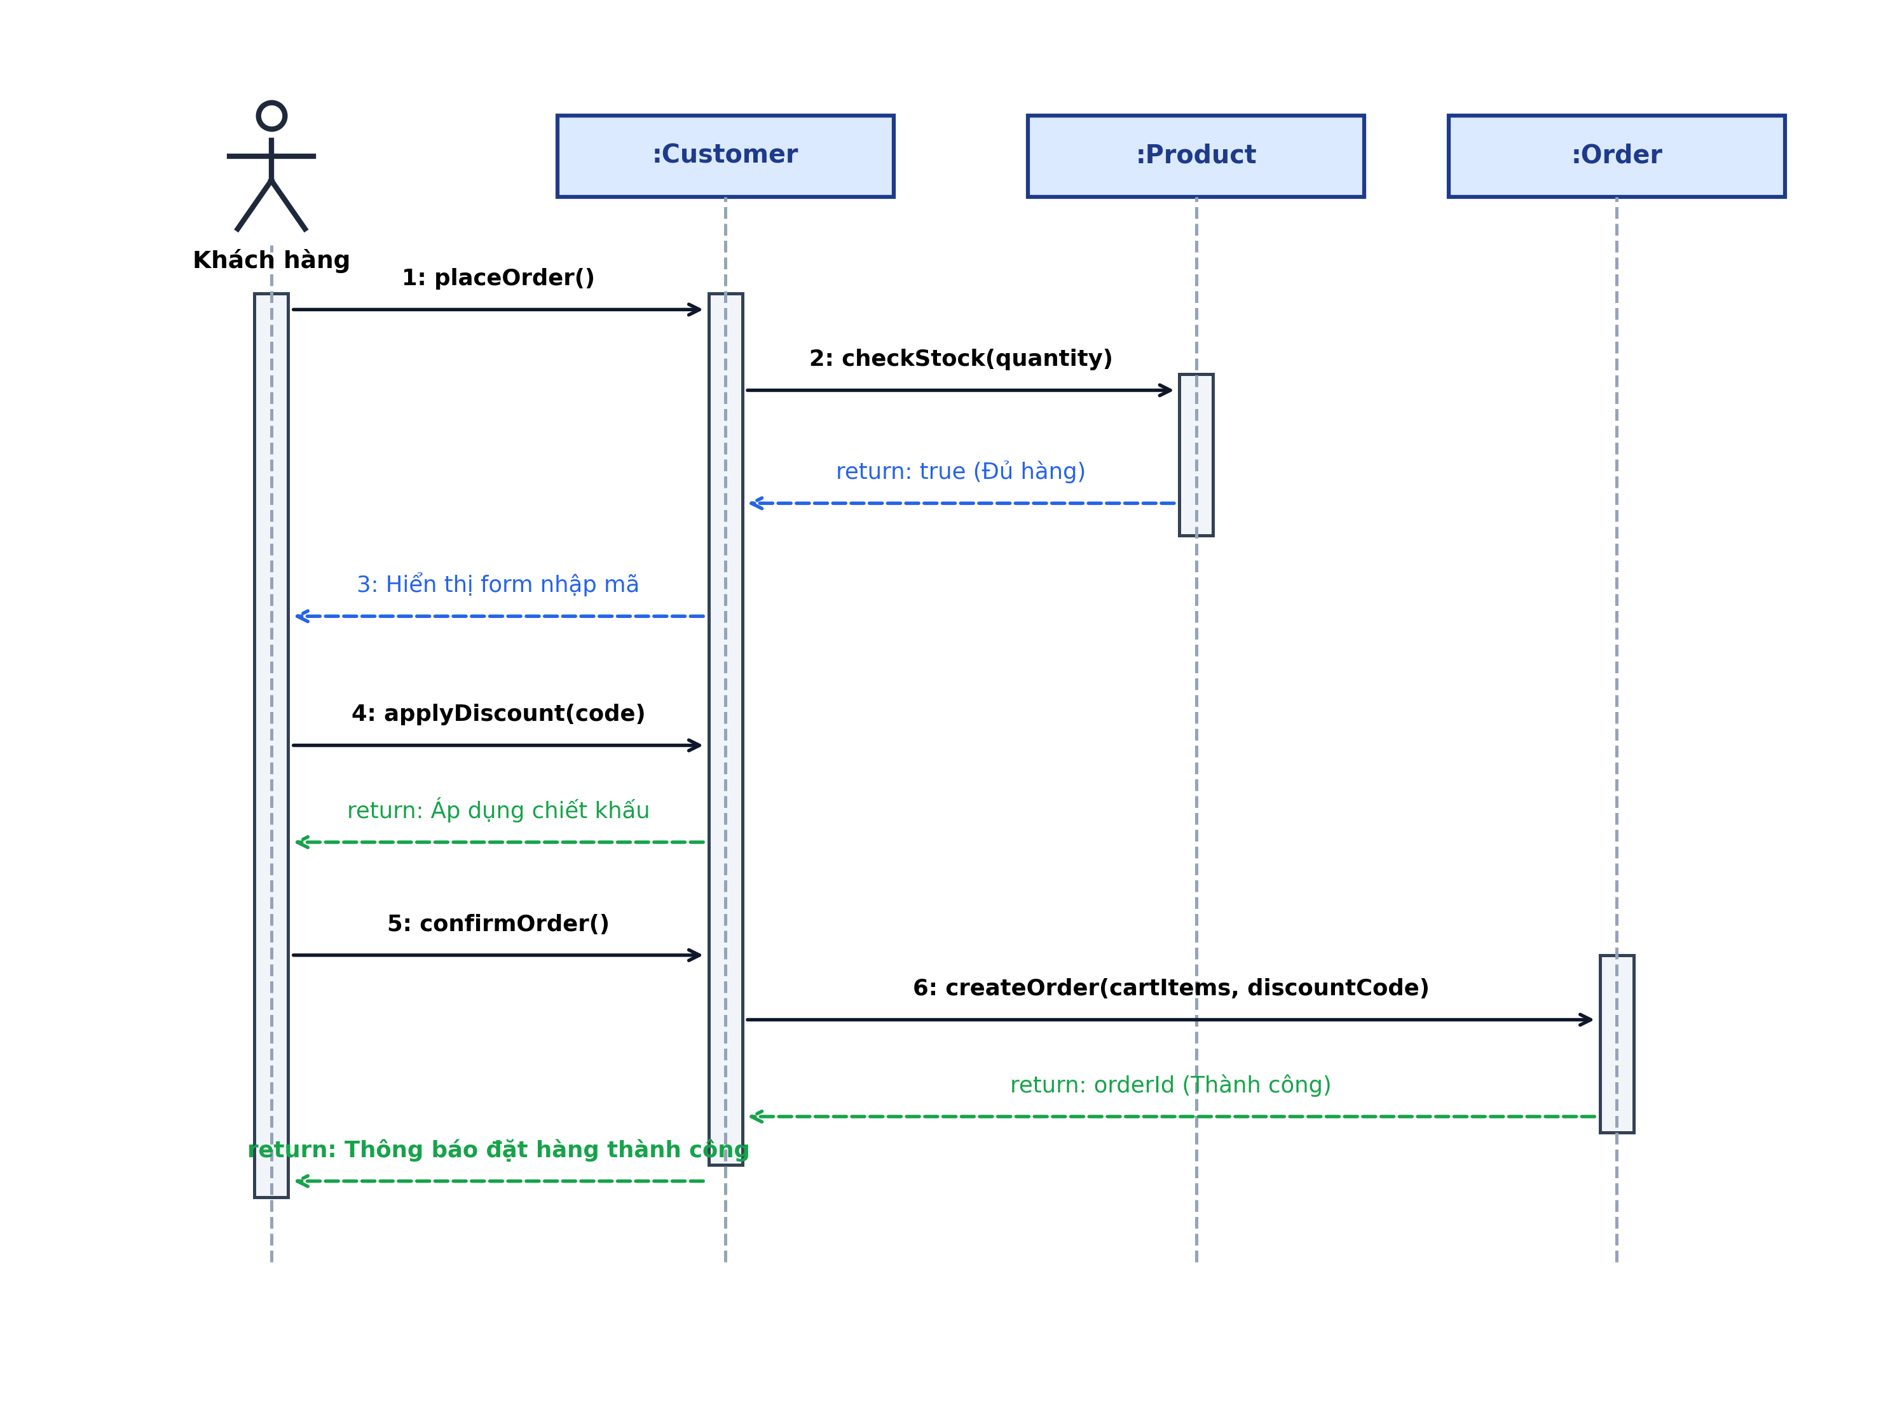
Hình 4: Sequence Diagram — Tuần tự thực thi Main Flow 6 bước
Bước 7 — UI Wireframe (Giao diện Xác nhận Đặt hàng)
Bản vẽ phác thảo giao diện màn hình Checkout (Xác nhận đặt hàng) xuất hiện từ Bước 3 đến Bước 5 trong Main Flow, tích hợp tối thiểu 3 thành phần UI chuẩn:
• UI-1 (Text Input Box): Ô nhập mã khuyến mãi, tương ứng Bước 3 & 4.
• UI-2 (Button 'Áp dụng'): Nút gửi mã giảm giá để tính toán khấu trừ, tương ứng Bước 4.
• UI-3 (Primary Action Button 'Xác nhận đặt hàng'): Nút bấm kích hoạt tạo đơn hàng, tương ứng Bước 5.
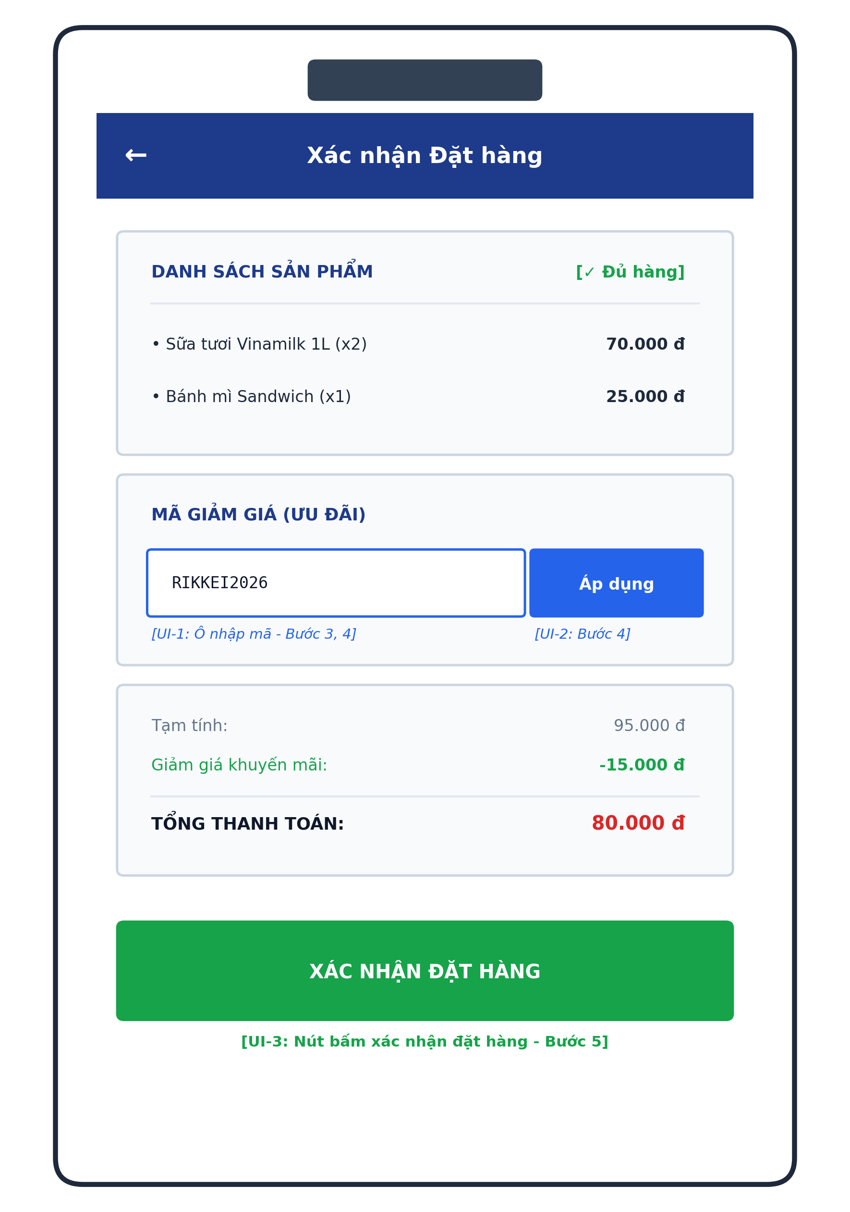
Hình 5: UI Wireframe — Màn hình Xác nhận Đặt hàng khớp nối Main Flow
Bước 8 — Cơ sở dữ liệu quan hệ (ERD)
Ánh xạ các Class từ Bước 5 sang mô hình cơ sở dữ liệu quan hệ theo 3 quy tắc chuẩn. Tách quan hệ Nhiều - Nhiều giữa ORDER và PRODUCT thành bảng trung gian ORDER_DETAIL:
Bảng (Entity) | Cột dữ liệu (Columns & Khóa PK/FK)
CUSTOMER | customer_id (PK, INT)  name (VARCHAR)  email (VARCHAR)
ORDERS | order_id (PK, INT)  order_date (DATETIME)  discount_code (VARCHAR)  customer_id (FK tham chiếu CUSTOMER, INT)
ORDER_DETAIL | order_id (PK, FK tham chiếu ORDERS, INT)  product_id (PK, FK tham chiếu PRODUCT, INT)  quantity (INT)
PRODUCT | product_id (PK, INT)  product_name (VARCHAR)  price (DECIMAL)  stock_quantity (INT)
• Chứng minh chuẩn hóa 3NF:
Thiết kế đạt chuẩn 3NF vì mọi thuộc tính không khóa đều phụ thuộc trực tiếp vào toàn bộ khóa chính (đạt 2NF) và hoàn toàn không tồn tại bất kỳ phụ thuộc bắc cầu nào giữa các thuộc tính không khóa.
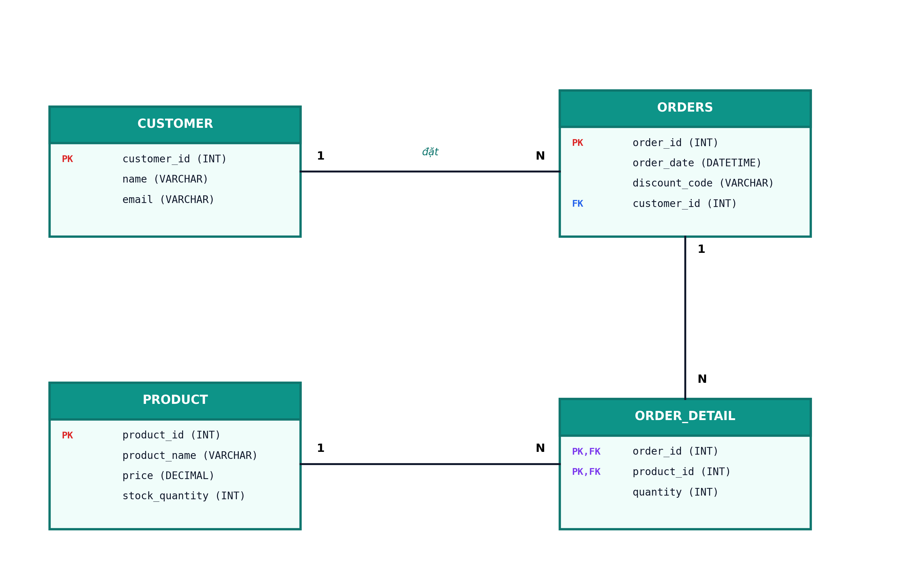
Hình 6: Sơ đồ Thực thể Quan hệ (ERD) đạt chuẩn 3NF
Bước 9 — Vị trí các sơ đồ trong tài liệu SRS (Chuẩn IEEE 830)
Khi đóng gói các sơ đồ phân tích thiết kế vào tài liệu đặc tả yêu cầu phần mềm SRS theo cấu trúc tiêu chuẩn IEEE 830, các sơ đồ được phân bổ chính xác tại các mục sau:
Sơ đồ (Artifacts) | Vị trí đặt trong tài liệu SRS (Chuẩn IEEE 830)
Use Case Diagram | Mục 2.2 Product Functions (Chức năng sản phẩm) hoặc phần đầu của Mục 3 (Specific Requirements) nhằm cung cấp bức tranh tổng thể về tác nhân và chức năng.
UI Wireframe | Mục 3.1 External Interface Requirements (Mục con 3.1.1 User Interfaces) làm cơ sở thống nhất bố cục giao diện với khách hàng và đội Frontend.
ERD | Mục 3.x System Design / Data Requirements (hoặc Phụ lục Appendix: Database Design Schema) để phục vụ thiết kế vật lý tầng dữ liệu.
Class Diagram | Mục 3.x Design Constraints / Logical Database Requirements (Mô hình hóa cấu trúc tĩnh phần mềm trước khi bàn giao cho đội Dev).

